**SWA-PO  
Relatório de encerramento  
de projeto**

Autor : Carlos Gomes

Data : 12/06/2015

Versão : 1.1

Revisão : 12/06/2015

**Dados  
do projeto**

Início do Projeto : 15/01/2015

Início do Desenvolvimento : 26/01/2015

Go-Live : 04/05/2015

Fim do Projeto : 12/06/2015

Gerente do Projeto : Carlos Gomes

Recursos : Carlos Gomes , William Atamanchuk, Robson Nunes

**Deadline**

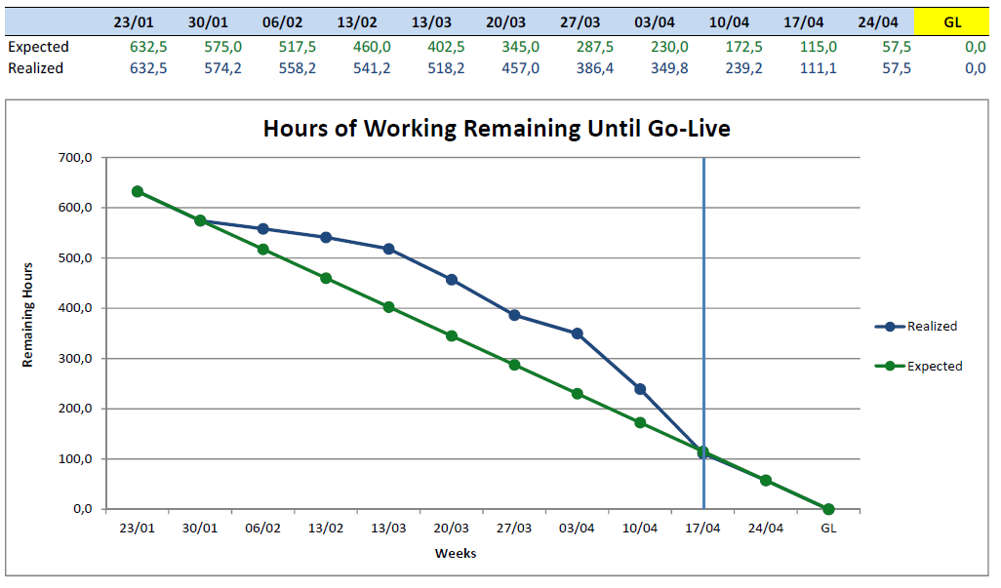

**Project plan**

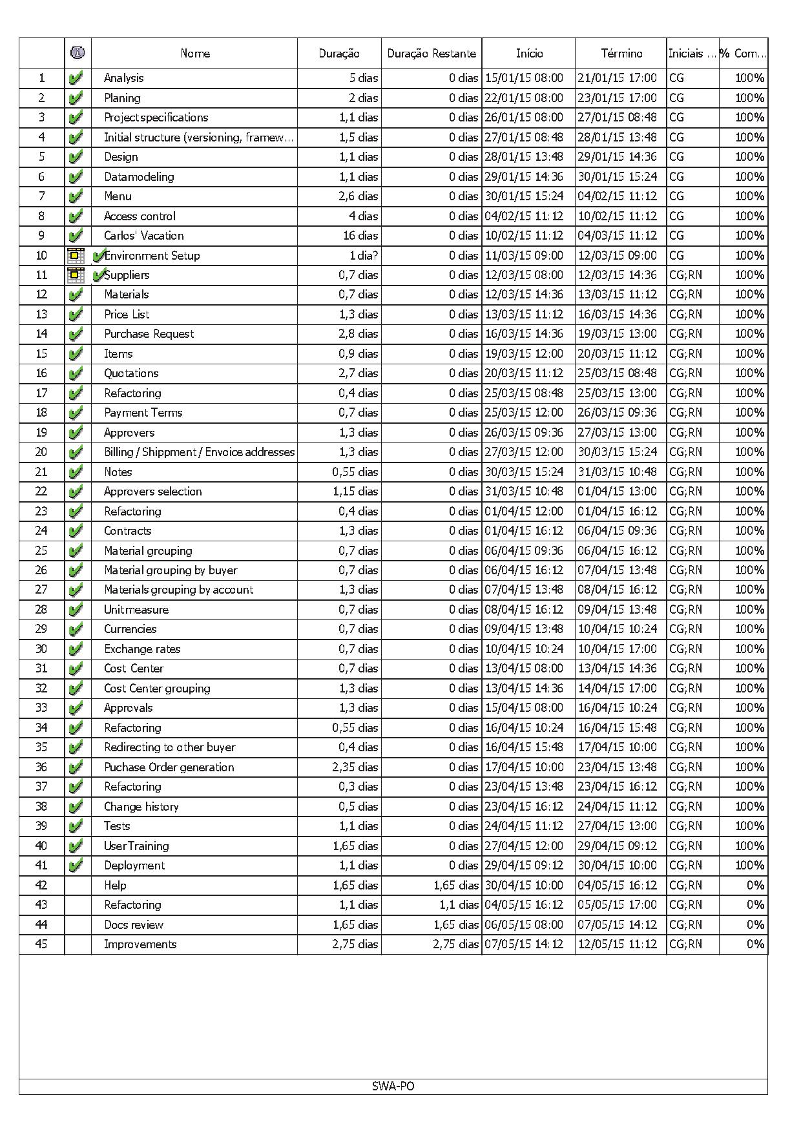

**Backlog de   
melhorias e requisitos**

Após o Go-Live, foi criada uma lista de backlog com pendências e melhorias.

Em 12/06/2015, ainda há pendências de suma importância a serem resolvidas, e também outras que estão sendo testadas. A supervisão está alinhada com essas informações. A mesma requisitou a interrupção imediata das atividades neste sistema, conhecendo os riscos que essa ação pode causar.

Há também necessidades que estão em desenvolvimento e outras que estão sendo testadas. Estas também foram interrompidas.

Esta lista encontra-se no *Anexo I* deste documento.

**Necessidades e requisitos  
- análise de riscos**

Devido ao prazo curto estipulado para a conclusão do projeto, muitas necessidades e requisitos técnicos não foram cumpridos até a data acima. Abaixo as mais importantes:

|  |  |
| --- | --- |
| **Necessidade/Requisito** | **Risco(s)** |
| Refatoração da aplicação | Problemas de performance; Aumento do tempo de manutenção; Interrupção do serviço na atualização de frameworks ou de patches no servidor; Desacordo com boas práticas e com as arquiteturas praticadas pela Sherwin-Williams Cleveland; Dificuldades com possíveis futuras integrações com outros sistemas. |
| Log de acessos | Falta de informação no que abrange os acessos de usuários dentro do sistema. |
| Relatório de auditoria | Falta de apuração de informações sobre fluxo de aprovações e valores; Não acompanhamento do comportamento do sistema. |
| Histórico de mudanças nos Aprovadores | Inconsistência com o histórico de requisições. |
| Histórico de mudanças na Lista de Preço | Inconsistência com o histórico de requisições. |
| Mostrar fornecedores homologados | Efetuar compra com um fornecedor não homologado. |
| Lentidão na pesquisa. Refatorar código | Com o aumento do número de requisições, cedo ou tarde a pesquisa vai parar o sistema. Possivelmente, cedo. |
| Automatização de deploy | Não conforme pela equipe técnica e de segurança de Cleveland;  Ausência de histórico de publicação. |
| Tático poder redirecionar para outro Tático | Interrupção do processo. |
| Testes unitários automatizados | Aumento de esforço para novas implementações;  Publicação de código inconsistente. |
| Log de aplicação | Falta de apuração do comportamento da aplicação. |

|  |  |  |  |
| --- | --- | --- | --- |
| **Anexo I – backlog** |  |  |  |
| **Necessidade** | **Solicitante** | **Situação** | **Nível** |
| Não permitir produtos duplicados na requisição com mesma data de necessidade | TI | **Concluído** | H |
| Histórico de modificações | TI/Auditoria | **Concluído** | H |
| Filtros nas caixas de diálogos | TI | **Concluído** | H |
| Arquivo Excel de Cotação | Compras | **Concluído** | H |
| Arquivo Excel de Ordem de Compra | Compras | **Concluído** | H |
| Itens por fornecedor | TI | **Concluído** | H |
| Não trazer produtos cancelados | TI | **Concluído** | H |
| Proteger planilha | TI | **Concluído** | H |
| Editar lista de preço | TI | **Concluído** | H |
| Erro no IE | TI | **Concluído** | H |
| Duplicidade na geração da requisição | TI | **Concluído** | H |
| Comentários na reprovação | TI | **Concluído** | H |
| Pesquisa pelo número do pedido | Compras | **Concluído** | H |
| 4 casas decimais depois da vírgula na Lista de Preço | Compras | **Concluído** | H |
| Validar tamanho dos comentários | TI | **Concluído** | H |
| Revisão do fluxo (botões, ações, etc) | TI | **Concluído** | H |
| Ao voltar no filtro, mostrar última pesquisa | Nelson | **Concluído** | H |
| Histórico de envios de e-mail de cotação | TI | **Concluído** | H |
| Bloquear alteração da Lista de Preço quando houver pedido | TI | **Desenvolvendo** | H |
| Abrir link automaticamente pelo e-mail de notificação | TI | **Testando** | H |
| Duplicar lista de preço para atualização | Izabel | **Testando** | H |
| Problemas no IE para aprovação | Nelson | **Testando** | H |
| Alteração da quantidade pelo requisitante | TI | Em aberto | H |
| Histórico de mudanças nos Aprovadores | TI | Em aberto | H |
| Histórico de mudanças na Lista de Preço | TI | Em aberto | H |
| Mostrar todos os próximos aprovadores do fluxo na requisição | TI | Em aberto | H |
| Na janela da seleção de lista de preço, está arredondando | TI | Em aberto | H |
| Mostrar fornecedores homologados | TI | Em aberto | H |
| Cotação de fornecedores não cadastrados | TI | Em aberto | H |
| Lentidão na pesquisa. Refatorar código. | TI | Em aberto | H |
| Automatização de deploy | TI | Em aberto | H |
| Buscar produto por código global | Compras | Em aberto | H |
| Tático poder redirecionar para outro Tático (2518/2015) | Compras | Em aberto | H |
| Atualizar documentação técnica | TI | Em aberto | H |
| Log de acessos | TI/Auditoria | Em aberto | H |
| Log de aplicação | TI | Em aberto | H |
| Relatório de auditoria | TI/Auditoria | Em aberto | H |
| Testes unitários automatizados | TI | Em aberto | H |
| Botão reprovar no tático | TI | **Concluído** | M |
| Gerar OC - Tático e Estratégico | Compras | **Concluído** | M |
| Valor unitário em dólar. (Requisição e Pedido) | Compras | **Concluído** | M |
| Quantidade de itens na planilha | TI | **Concluído** | M |
| Filtro geral na Consulta da Requisição | TI | **Concluído** | M |
| Aumentar tamanho dos comentários no item | Diretoria | **Concluído** | M |
| Carregar previamente cotações | Compras | **Concluído** | M |
| Estratégico pode enviar para aprovaçao | Compras | Em aberto | M |
| Requisição direta, apenas fornecedores homologados e remover opção de fornecedor não cadastrado. | Compras | Em aberto | M |
| Exibir data de validade da lista de preço na cotação. | Compras | Em aberto | M |
| Validador na justificativa como obrigatória | TI | Em aberto | M |
| Botão recarregar na requisição | TI | Em aberto | M |
| Mostrar moeda na seleção da lista de preço | TI | Em aberto | M |
| Alterar requisição e enviá-la ao fluxo novamente (2504/2015) | Compras | Em aberto | M |
| Mostrar status do pedido | Compras | Em aberto | M |
| Cadastro de ausências | TI | Em aberto | M |
| Permitir gestor de compras redirecionar qualquer requisição para outro comprador | Compras | Em aberto | M |
| Disponibilizar download do arquivo de pedido | Patrícia | Em aberto | M |
| Formatação dos Campos | TI | **Concluído** | L |
| FCA/Expense | Compras | **Concluído** | L |
| Número da(s) Ordem(ns) de Compra na Requisição | TI | **Concluído** | L |
| Mostrar CNPJ na busca de fornecedores | Financeiro | **Concluído** | L |
| Permitir que Compras inclua a moeda da requisição | PCP | **Concluído** | L |
| Remover moeda para o requisitante | Compras | **Concluído** | L |
| Histórico das últimas compras | Compras | **Testando** | L |
| Requisitante pode definir endereço de entrega | Compras | Em aberto | L |
| No e-mail para fornecedor, permitir colocar outro e-mail | Compras | Em aberto | L |
| Programação de entrega para um item (várias datas) | Compras | Em aberto | L |
| Requisição direta, apenas material direto. Vice-versa? | Compras | Em aberto | L |
| Mais de um fornecedor para o item | TI | Em aberto | L |
| Melhorar formato dos e-mails para os aprovadores | TI | Em aberto | L |
| Acesso externo - necessita certificado | TI | Em aberto | L |
| Data da necessidade na tela inicial (2506/2015) | Compras | Em aberto | L |
| Cadastro de endereços | TI | Em aberto | L |
| Poder sugerir mais de um fornecedor | Nico | Em aberto | L |
| Upload da cotação | Nico | Em aberto | L |
| Permitir comentários no envio da ordem ao fornecedor | André | Em aberto | L |
| Filtro por comprador | André | Em aberto | L |